
ACTUALIZACIÓN, AJUSTES Y COMPLEMENTACIÓN DE LA FACTIBILIDAD Y LOS ESTUDIOS Y DISEÑOS DEL CABLE AÉREO EN SAN CRISTÓBAL, EN BOGOTÁ D.C.”

CONTRATO DE CONSULTORÍA No. 1630 DE 2020
INF-AMB--CASC-232-22

“ESTUDIO AMBIENTAL & SST.”
COMPONENTE AMBIENTAL

CONSORCIO CS

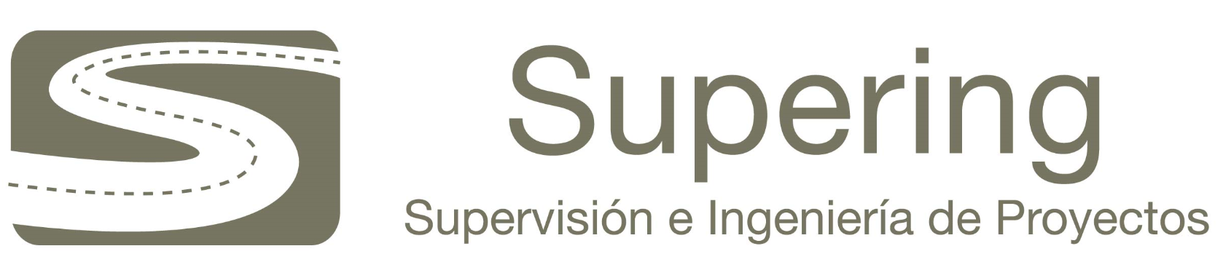

BOGOTÁ, 2022 – FEBRERO

PRODUCTO DOCUMENTAL

INF-AMB--CASC-232-22

ESTUDIO AMBIENTAL

CAPITULO 5. ZONIFICACIÓN AMBIENTAL

CONTROL DE VERSIONES
Versión | Fecha | Descripción de la Modificación | Folios
Versión 00 | 29/10/2021 | Creación del documento | 19
Versión 01 | 09/12/2021 | Actualización según observaciones ISC-CAI-P1580 559 | 26
Versión 02 | 21/01/2022 | Actualización según observaciones ISC-CAI-P1580 732 | 24
Versión 02, R1 | 19/02/2022 | Observaciones de Interventoría comunicado ISC-CAI-P1580 836 | 37

Tabla de conteNido

5. ZONIFICACIÓN 5
5.1 CRITERIOS PARA ESTABLECER LA ZONIFICACIÒN AMBIENTAL 5
5.1.1 Unidades de zonificación 5
5.1.2 Categorías de sensibilidad Ambiental 6
5.1.3 Metodología para la determinación de la Zonificación Ambiental 8
5.1.4 Superposición de Mapas Temáticos 11
5.1.5 Zonificación para cada Medio 20
5.1.6 Zonificación para cada Medio 20
5.2 Zonificación Ambiental 22
5.2.1 Resultado Zonificación Ambiental 22
5.3 ZONIFICACION DE MANEJO 23
5.3.1 Metodología 23
5.3.2 Resultados 24

TABLA DE ILUSTRACIONES

Ilustración 5-1 Áreas de zonificación 6
Ilustración 5-2 Definición de la condición de sensibilidad durante la superposición de mapas 10
Ilustración 5-3 Mapa de áreas con riesgo natural de inundación 15
Ilustración 5-4 Mapa de áreas de riesgo natural por remoción en masa 16
Ilustración 5-5 Mapa de Estructura Ecológica Principal – EEP 18
Ilustración 5-6 Mapa de Parques Urbanos 19
Ilustración 5-7 Mapa de Zonificación Abiótica 20
Ilustración 5-8 Zonificación ambiental Biótica en el AI 21
Ilustración 5-9 Zonificación de Manejo 25

TABLA DE TABLAS

Tabla 5-1. Unidades de Zonificación 9
Tabla 5-2. Atributos de Contaminación atmosférica 12
Tabla 5-3. Atributos de Ruido Ambiental 12
Tabla 5-4. Atributos de susceptibilidad a la inundación 13
Tabla 5-5. Atributos de procesos de remoción en masa 13
Tabla 5-6. Atributos de susceptibilidad de la EEP 17
Tabla 5-7. Atributos de susceptibilidad de Coberturas de la Tierra 17
Tabla 5-8. Áreas zonificación abiótica en el AI 21
Tabla 5-9. Áreas zonificación Biótica en el AI 22
Tabla 5-10. Áreas definidas en la Zonificación Ambiental para el AI 22
Tabla 5-11. Zonificación de Manejo 23
Tabla 5-12. Resultados Zonificación de Manejo 24

ZONIFICACIÓN

La zonificación ambiental se determinará con base en la sensibilidad ambiental (sensibilidad alta media, baja y potencial) para los componentes de los medios abiótico y biótico de la zona a intervenir de acuerdo a los posibles cambios a efectuarse con la implantación del proyecto Cable Aéreo de San Cristóbal.

La zonificación de manejo corresponde a la orientación para el ordenamiento y planificación de las actividades en el área de influencia del proyecto mediante medidas de manejo acordes con la clasificación resultante de esta zonificación. Dicha clasificación obedece a categorías o atributos de la Zonificación Ambiental que se trasladan a las siguientes categorías o atributos de la Zonificación de Manejo Ambiental:

- Áreas de intervención con restricción
- Áreas de intervención sin restricción
- Áreas de intervención

  - CRITERIOS PARA ESTABLECER LA ZONIFICACIÒN AMBIENTAL

La zonificación ambiental se fectua a partir de la importancia o significancia ambiental del área, partiendo del análisis de las unidades de zonificación, las cuales están definidas en la Metodología General para la Presentación de Estudios Ambientales del Ministerio de Ambiente, Vivienda y Desarrollo Territorial 2018 y se definen de acuerdo con las siguientes categorías de sensibilidad ambiental.

Dado que, el espacio urbano en el cual se desarrolla el proyecto, presenta un grado de intervención tal que, no se cuenta con ecosistemas o habitats altamente sensibles, o áreas protegidas de los órdenes Distrital o Nacional, para efectos de establecer la zonificación, se ajustó la categorización, definiendo como áreas con restricción, a aquellas que, no obstante, pertenecen a la Estructura Ecológica Principal – EEP del Distrito Capital, su restricción ambiental, se encuentra circunscrita a los usos, manejo y actividades que establece la ley; específicamente, lo que define para tal caso, el Decreto 190 de 2004 (POT para Bogotá).

Unidades de zonificación

- Áreas de especial significado ambiental: Áreas naturales protegidas, ecosistemas sensibles, rondas, corredores biológicos, presencia de zonas con especies endémicas, amenazadas o en peligro crítico, áreas de importancia para cría, reproducción, alimentación y anidación y, zonas de paso de especies migratorias.

Estas áreas son susceptibles a la pérdida de su condición original y a los servicios que ofrecen frente a una posible intervención, por lo que deberían permanecer en su estado actual o, de ser intervenidas, hacerlo bajo medidas de manejo ambiental estrictas, acorde a su condición, con actividades de compensación que supongan su mejoramiento a mediano y largo plazo.

- Áreas de recuperación ambiental: Se identifican como aquellas áreas que presentan algún grado de deterioro actual o potencial en razón al uso o manejo inadecuado que se hace de ellas. Dadas las condiciones de su estado actual, estas áreas son sensibles a intervenciones, por lo que exigen medidas de manejo y restricciones para su uso.

- Áreas de riesgo y amenazas: Son aquellas áreas que, dada su naturaleza o estado actual, representan un nivel de riesgo de ocurrencia de daños o pérdidas a elementos propios del entorno, a infraestructura existente o al mismo proyecto por ocurrencia de deslizamientos, derrumbes o inundaciones (zonificación geotécnica).

Categorías de sensibilidad Ambiental

La evaluación de la zonificación se realiza en un rango que determina ambientalmente el área desde un área sensible (capacidad para absorber una intervención con modificaciones) hasta un área potencial (alta capacidad para absorber una intervención o para afrontar un impacto), asumiendo para el desarrollo del proyecto tres niveles intermedios de sensibilidad.

Ilustración 5-1 Áreas de zonificación
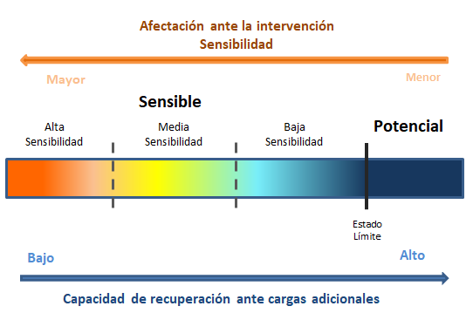

A continuación, se presenta la descripción para cada una de las categorías de sensibilidad ambiental definidas:

- Área ambientalmente sensible

Corresponde a aquel espacio geográfico que en función de sus condiciones tiene la capacidad para asimilar acciones producidas por una excitación o disturbio, sin que su condición llegue a deteriorarse hasta alcanzar o sobrepasar un estado límite, pudiendo retornar -con mayor o menor facilidad- al estado inicial u original. Los ecosistemas urbanos pueden amortiguar niveles de excitación o disturbio mediante procesos autorregulación, en virtud del nivel de su composición, y el estado en el que se encuentran los espacios naturales presentes en ellos.

Por lo anterior, para el área de intervención del proyecto, las áreas de sensibilidad ambiental son aquellas que tienen la posibilidad de soportar niveles de intervención con modificaciones en su composición y dinámica que pueden ser revertidas mediante medidas de manejo ambiental, dependiendo, tanto de la intensidad y la frecuencia de los factores estresantes (aspectos ambientales), como, de la eficacia de las medidas implementadas. Por lo anterior, y con el objeto de mantener la escala valorativa de la metodología para zonificación ambiental del Ministerio de Ambiente, el presente capítulo define en términos de sensibilidad ambiental, la siguiente escala: i) área con sensibilidad alta, (aquella en la cual, la calidad ambiental sin el proyecto ya es deficiente, y que podría empeorar con la ejecución del proyecto), área con sensibilidad media (aquella en la cual, la calidad ambiental sin el proyecto ya es aceptable, y que podría desmejorar con la ejecución del proyecto), y área con sensibilidad baja (aquella en la cual, la calidad ambiental sin el proyecto ya es buena, y que no podría cambiar negativamente con la ejecución del proyecto).

Área con sensibilidad alta: Es aquella que presenta una restricción ambiental alta se encuentra dentro de los límites de intervención, o cuya condición de calidad ambiental en la Línea Base excede los niveles máximos permisibles establecidos en la ley, y que, resulta previsible que, con el desarrollo de las actividades del proyecto (sin contemplar la aplicación de las medidas de manejo), continúe igual o empeore.

Área con sensibilidad media: Es aquella que presenta una restricción ambiental moderada, se encuentra dentro de los límites de intervención o cuya condición de calidad ambiental en la Línea Base se encuentra en un nivel de aceptabilidad dentro los niveles máximos permisibles establecidos en la ley, y que, resulta previsible que, con el desarrollo de las actividades del proyecto (sin contemplar la aplicación de las medidas de manejo), continúe igual o empeore.

Área con sensibilidad baja: Es aquella que no presenta una restricción ambiental, se encuentra dentro de los límites de intervención, o cuya condición de calidad ambiental en la Línea Base se encuentra en un nivel favorable dentro los niveles máximos permisibles establecidos en la ley, y que, resulta previsible que, con el desarrollo de las actividades del proyecto (sin contemplar la aplicación de las medidas de manejo), continúe igual o mejore.

- Área con potencialidad ambiental

Es aquella cuya intervención no presenta restricción, o que, su restricción no corresponde a los usos o actividades asociadas al desarrollo del proyecto, y que, no se encuentra dentro del límite de intervención del proyecto.

Integralmente, las áreas con potencialidad ambiental corresponden a las que tienen la capacidad de recibir cargas o intervenciones adicionales, dentro de límites razonables y manejos típicos, sin que su condición se deteriore de forma importante, dado que su carga actual es menor que aquella que el sistema es capaz de soportar. Un área con potencialidad tiene entonces un margen amplio de oferta de hábitat o de servicios sin alterar su composición y dinámica de forma importante.

Metodología para la determinación de la Zonificación Ambiental

El desarrollo la zonificación ambiental toma como base la Metodología General para la Presentación de Estudios Ambientales del Ministerio de Ambiente, Vivienda y Desarrollo Territorial 2010, donde define los pasos basicos para la evaluacion, la cual se fundamenta en la superposicion de mapas tematicos.

La metodología para la zonificación ambiental, se inicia con la elaboración de los mapas temáticos de cada medio (abiótico y biótico) en sus áreas de influencia.

Paso 1: Identificación y Calificación de atributos

Como paso inicial se califican los atributos (mapas temáticos) definidos como relevantes en los diferentes medios analizados en los componentes abiótico y biótico. Para el caso particular del Proyecto del Cable Aéreo de San Cristóbal, los elementos de análisis definidos son:

- Medio abiótico:
- Procesos de remoción en masa
- Susceptibilidad a inundación
- Receptores de contaminación atmosférica y ruido

- Medio biótico:
- Áreas protegidas de orden nacional, regional y local
- Zonas con características ecológicas relevantes para el mantenimiento de la diversidad y servicios ecosistémicos y zonas con condición especial de protección para especies y ecosistemas.

La condición de sensibilidad para cada uno de los atributos en cada mapa temático hacia la escala de sensibilidad definida desde un ambiente sensible hasta un ambiente con potencialidad ambiental, se definirá así:

- Alta sensibilidad (AS)
- Media sensibilidad (MS)
- Baja sensibilidad (BS)
- Potencial (P)

Paso 2: Superposición de información temática y obtención de mapas de categorías ambientales

De acuerdo con las características del proyecto y con la afectación del mismo sobre el área de influencia, se muestran las Unidades de zonificación, los aspectos o atributos que la componen y sus características generales, ver siguiente tabla.

Tabla 5-1. Unidades de Zonificación
Unidad de zonificación | Medio y Atributo | Características
Áreas de especial importancia ecológica | Medio Biótico:  - Parques en la escala Metropolitano y Zonal  - Canales y ríos, Parques urbanos (Metropolitanos y Zonales). Zonas con características ecológicas relevantes para el mantenimiento de la diversidad y servicios ecosistémicos y zonas con condición especial de protección para especies y ecosistemas).  - Coberturas de la tierra. | Áreas del espacio urbano que hacen parte de la Estructura Ecológica Principal del Distrito.  - Parques Urbanos metropolitanos y Zonales.  - Ronda Hidráulica  - Corredor Ecológico de Ronda (CER).
Áreas de recuperación ambiental | Medio abiótico:  - Usos del suelo, Receptores contaminación atmosférica y ruido.  - Parques urbanos (vecinales y de bolsillo), separadores viales permeables y zonas verdes. | Áreas de importancia la cual requiere desarrollar actividades de recuperación, o, implementar medidas de manejo de mitigación.
Áreas de riesgo natural | Medio abiótico:  - Susceptibilidad a inundación.  - Procesos remoción en masa | Áreas que por sus condiciones pueden generar amenaza y riesgo para los demás elementos del ambiente.

Una vez obtenida la zonificación para cada atributo, se realiza la superposición de información temática mediante el cruce y superposición de unidades de zonificación (superposición de mapas temáticos) para cada medio analizado, mediante las herramientas del profesional SIG-CAD del área ambiental de la Consultoría.

Para el proceso de superposición prima la condición de mayor sensibilidad, tal como se presenta a continuación:

Ilustración 5-2 Definición de la condición de sensibilidad durante la superposición de mapas

Esta superposición genera como resultado en primera instancia tres mapas, bajo las unidades de zonificación establecidas por el MAVDT (2018) en la Metodología general para la presentación de estudios ambientales:

- Áreas de especial significado ambiental
- Áreas de recuperación ambiental
- Áreas de riesgo y amenazas

Paso 3: Mapas de cada Medio

A partir de los tres mapas obtenidos en el paso anterior, se agrupan los que integran cada medio (Abiótico y Biótico), siguiendo la misma metodología de superposición de mapas obteniendo uno para cada medio con sus respectivos niveles de sensibilidad:

- Zonificación Abiótica: Para la presente zonificación agrupa las categorías de Áreas de recuperación ambiental y Áreas de riesgo y amenazas establecidas en la Metodología para la presentación de estudios ambientales.
- Zonificación Biótica: Corresponde en la presente zonificación a la categoría de Áreas de especial significado ambiental establecida en la Metodología para la presentación de estudios ambientales.

Paso 4: Mapa final

Obtención del mapa final de zonificación ambiental: A partir de la zonificación de cada uno de los medios (Abiótico y Biótico), mediante algebra de mapas temáticos y con el apoyo de la herramienta SIG-CAD, se obtienen el mapa de zonificación ambiental final, el cual integra los niveles de sensibilidad de cada medio y permite visualizar espacialmente la sensibilidad del territorio en el área de influencia de proyecto. Este resultado es sometido al escrutinio de los profesionales que han participado en los estudios de línea base, los cuales mediante un taller de expertos evalúan el resultado para en caso de ser necesario, reevaluar los criterios de calificación y obtener una zonificación más ajustada y real del territorio en su sensibilidad ante la intervención.

Superposición de Mapas Temáticos

Medio Abiótico

- Áreas de recuperación ambiental

Receptores contaminación atmosférica

La sensibilidad por contaminación atmosférica se evalúa a través de los receptores del área de influencia y de la probabilidad que los contaminantes atmosféricos alcancen estos receptores. Por lo anterior en la siguiente Tabla se presenta la sensibilidad asignada a los tres grandes grupos de receptores identificados en la zona y clasificados de acuerdo con la predominancia en los usos de suelo por tramo.

Tabla 5-2. Atributos de Contaminación atmosférica
Tipo | Sensibilidad | Calificación de sensibilidad
Receptores en industrias y otros usos | Sensibilidad Potencial
Receptores en Zonas comerciales y de oficinas | Sensibilidad Baja
Receptores sensibles institucional (colegios, centros médicos, hospitales, entidades públicas). | Sensibilidad media
Receptores sensibles áreas residenciales (uso habitacional) | Sensibilidad alta
Fuente: Consorcio CS, 2021.

El grado de sensibilidad se define de acuerdo al grado de exposición del receptor, para el caso de atributos de contaminación atmosférica se toma como sensibilidad alta la población más expuesta (ubicada en áreas habitacionales, colegios, hospitales y similares).

Receptores Ruido Ambiental

La sensibilidad por ruido ambiental se evalúa a través de los receptores del área de influencia y de la probabilidad que los niveles de ruido puedan incrementarse con la ejecución del proyecto. Por lo anterior en la siguiente Tabla se presenta la sensibilidad asignada a los tres grandes grupos de receptores identificados en la zona y clasificados de acuerdo con la predominancia en los usos de suelo por tramo, y, con base en la información de Línea Base para ruido ambiental.

Tabla 5-3. Atributos de Ruido Ambiental
Tipo | Sensibilidad | Calificación de sensibilidad
Receptores en industrias y otros usos | Sensibilidad Potencial
Receptores en Zonas comerciales y de oficinas | Sensibilidad Baja
Receptores sensibles institucional (colegios, centros médicos, hospitales, entidades públicas). | Sensibilidad media
Receptores sensibles áreas residenciales (uso habitacional) | Sensibilidad alta
Fuente: Consorcio CS, 2021.

El grado de sensibilidad se define de acuerdo al grado de exposición del receptor, para el caso de atributos de ruido ambiental, se toma como sensibilidad las zonas cuyo uso del suelo, hace más restrictivos los niveles de ruido de inmisión, de acuerdo con lo establecido en el Art. 17 de la Resolución 627 de 2006 (MAVDT).

- Áreas de Riesgo Natural

Susceptibilidad a la inundación

Para la evaluación de este componente se toma como referencia el mapa de inundación del Instituto Distrital de Gestión de Riesgo y Cambio Climático de Bogotá – IDIGER, para lo cual se asigna una sensibilidad alta a la zona de inundación y una sensibilidad de potencial a las zonas sin amenaza a inundaciones.

No obstante, el AI del proyecto no se encuentra ubicada dentro de ninguno de los niveles de amenaza por inundación (por lo cual, no se genera el respectivo mapa temático), se estimó conveniente considerar este criterio, dadas sus implicaciones en el contenido del Estudio Ambiental.

Tabla 5-4. Atributos de susceptibilidad a la inundación
Tipo | Sensibilidad | Calificación de sensibilidad
Zonas sin amenaza de inundación | Sensibilidad Potencial
Amenaza de inundación Baja | Sensibilidad Baja
Amenaza de inundación Media | Sensibilidad media
Amenaza de inundación Alta | Sensibilidad alta
Fuente: Consorcio CS, 2021.

Procesos remoción en masa

Esta evaluación de susceptibilidad es un indicativo de las condiciones actuales de estabilidad de la zona, de acuerdo a los planos reglamentarios del Decreto 190 de 2004 del Instituto Distrital de Gestión de Riesgos y Cambio Climático de Bogotá, donde se obtiene la homogenización de zonas que indican el grado de sensibilidad de procesos de remoción en masa, a los cuales se les asignó el grado de sensibilidad de la zonificación ambiental presentado en la siguiente Tabla.

Tabla 5-5. Atributos de procesos de remoción en masa
Tipo | Sensibilidad | Calificación de sensibilidad
Zonas sin amenaza de Remoción en masa | Sensibilidad Potencial
Amenaza de Remoción en masa Baja | Sensibilidad Baja
Amenaza de Remoción en masa Media | Sensibilidad media
Amenaza de Remoción en masa Alta | Sensibilidad alta
Fuente: Consorcio CS, 2021.

Una vez realizado el cruce de los atributos de susceptibilidad de inundación y remoción en masa se obtiene el mapa de zonificación por áreas de riesgos naturales y amenazas (ver siguiente Ilustración). Mapa Anexo.

No obstante, el AI del proyecto no se encuentra ubicada dentro de ninguno de los niveles de amenaza por inundación (por lo cual, no se genera el respectivo mapa temático), se estimó conveniente considerar este criterio, dadas sus implicaciones en el contenido del Estudio Ambiental.

Ilustración 5-3 Mapa de áreas con riesgo natural de inundación
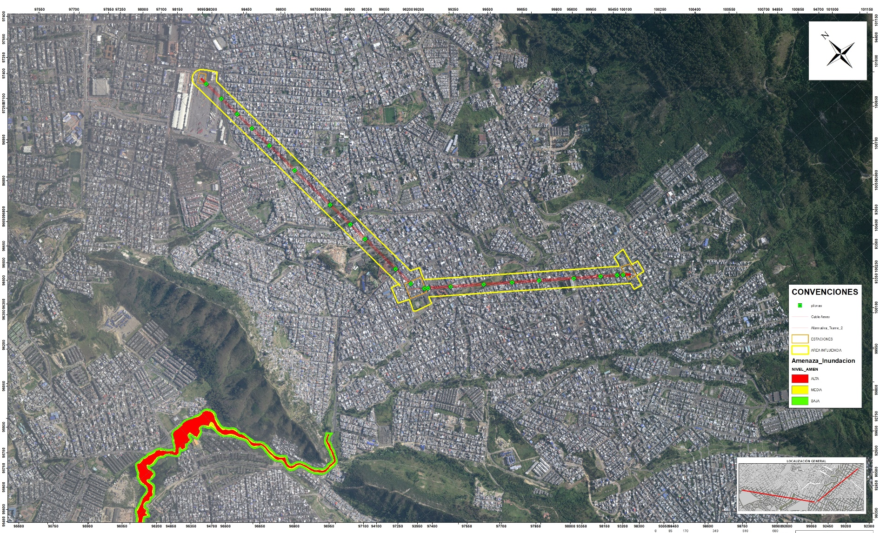
Fuente: Consorcio CS, 2021.
Ilustración 5-4 Mapa de áreas de riesgo natural por remoción en masa
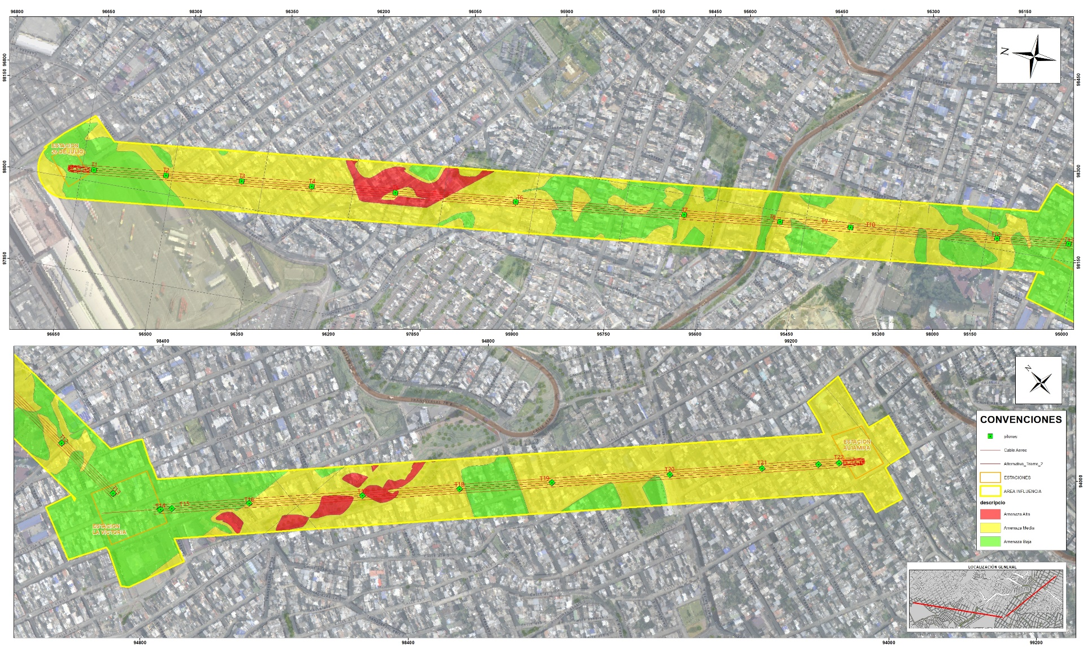
Fuente: Consorcio CS, 2021.

Medio Biótico

- Áreas de especial importancia ambiental

Estructura Ecológica Principal

Para la evaluación de este componente se toma como referencia el mapa de elementos de la EEP identificados en el Tramo, asignando el grado de sensibilidad de acuerdo con el tipo de espacio urbano, así:

Tabla 5-6. Atributos de susceptibilidad de la EEP
Tipo | Sensibilidad | Calificación de sensibilidad
Ninguno | Potencial
Parques Vecinales, Parques Bolsillo | Baja
Parques Zonales | Media
Canales pluviales  Parques Metropolitanos | Alta
Fuente: Consorcio CS, 2021.

Coberturas de la Tierra

Esta evaluación de susceptibilidad corresponde al tipo de cobertura identificado dentro del área de influencia; así:

Tabla 5-7. Atributos de susceptibilidad de Coberturas de la Tierra
Tipo | Sensibilidad | Calificación de sensibilidad
Tejido urbano continuo | Baja
Instalaciones recreativas | Media
Zonas verdes urbanas | Alta
Fuente: Consorcio CS, 2021.

Una vez realizado el cruce de los atributos de EEP y Coberturas de la Tierra se obtiene el mapa de zonificación de áreas de especial importancia ambiental (ver siguiente Ilustración). Mapa Anexo.

Ilustración 5-5 Mapa de Estructura Ecológica Principal – EEP
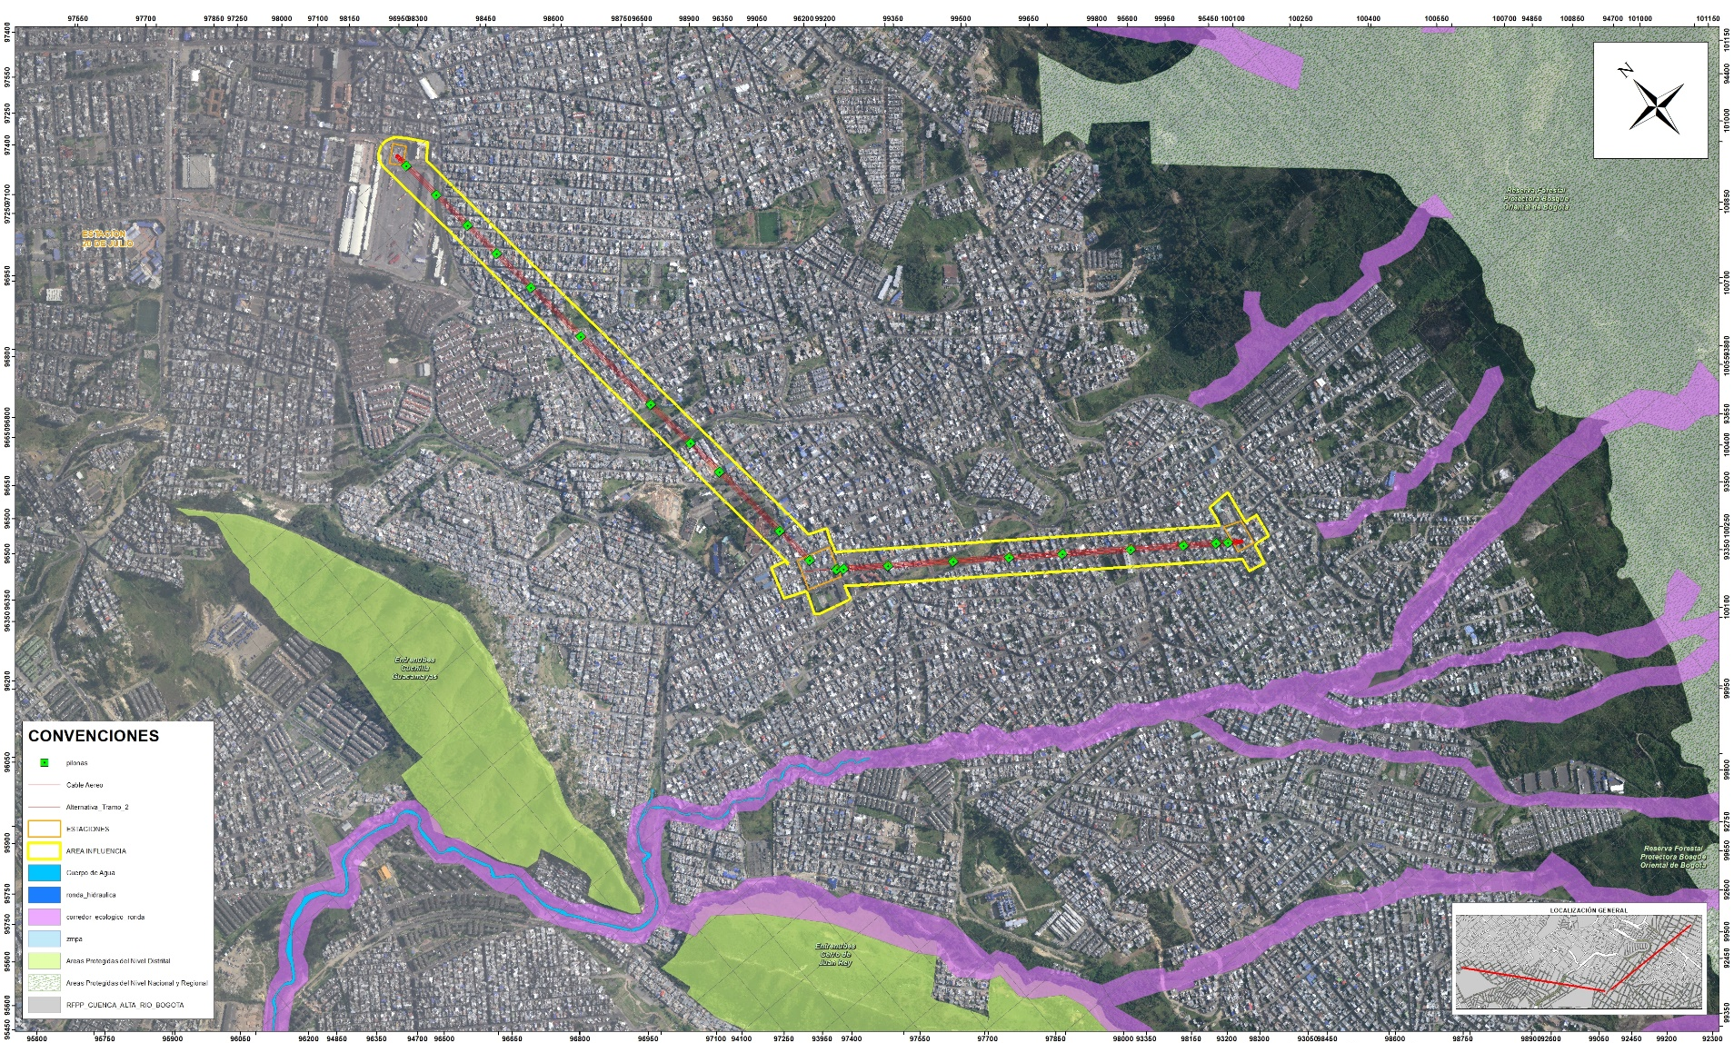
Fuente: Consorcio CS, 2021.
Ilustración 5-6 Mapa de Parques Urbanos
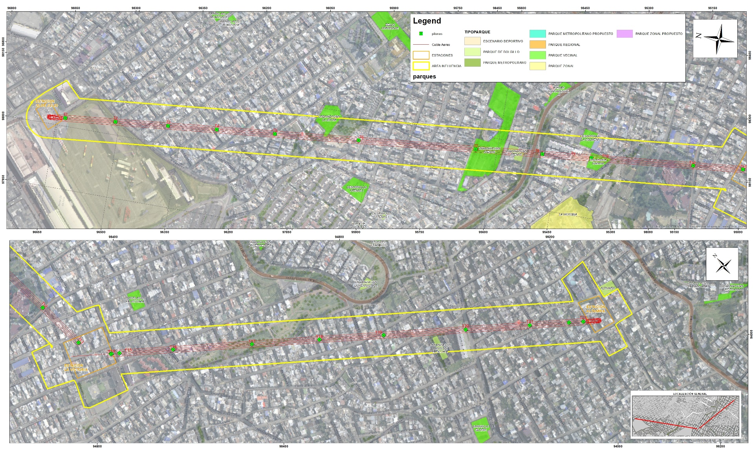
Fuente: Consorcio CS, 2021.

Zonificación para cada Medio

Resultado Zonificación Abiótica

Ilustración 5-7 Mapa de Zonificación Abiótica
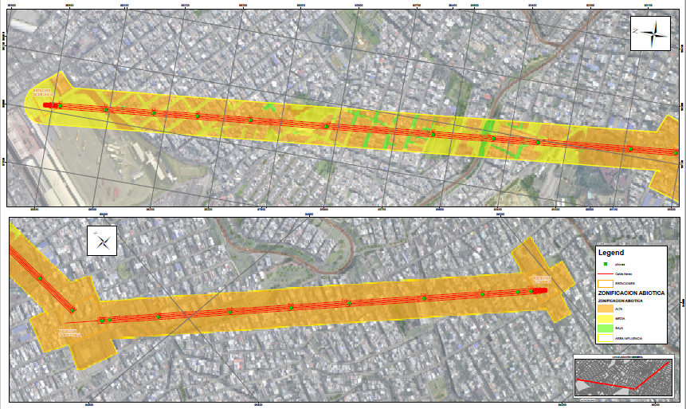
Fuente: Consorcio CS, 2021.

Zonificación para cada Medio

Resultado Zonificación abiótica

Como resultado de la superposición de los mapas de Zonificación para las áreas de recuperación ambiental y de Zonificación Ambiental para áreas de riesgo y amenazas se obtiene el mapa de zonificación Abiótico, con los resultados que se presentan en las siguientes, Tabla e Ilustración. La mayor área corresponde a sensibilidad Alta con un área de 413234,57 m² (78,48 %), seguida de una sensibilidad Media con 62230,72 m² (18,89%); la sensibilidad Baja, con 8678,23 m² (2,63%), ocupó el tercer lugar. Ver Mapa anexo, Zonificación Abiótica.

Tabla 5-8. Áreas zonificación abiótica en el AI
Sensibilidad | Área m² | %
Alta | 413234,57 | 78,48
Media | 387059,02 | 18,89
Baja | 2498,65 | 2,63
Total | 329461,86 | 100
Fuente: Consorcio CS, 2021.

Resultado Zonificación Biótica

El resultado de la superposición de los mapas de Zonificación para las áreas de Elementos de la Estructura Ecológica Principal – EEP y las coberturas de la Tierra, se obtiene el mapa de zonificación Biótica, con los resultados que se presentan en las siguientes, Tabla e Ilustración. La mayor área corresponde a sensibilidad Baja con un área de 304020,15 m² (92,63%), seguida de una sensibilidad Alta con 24184,25 m² (7,37%). Ver Mapa anexo, Zonificación Biótica.

Ilustración 5-8 Zonificación ambiental Biótica en el AI
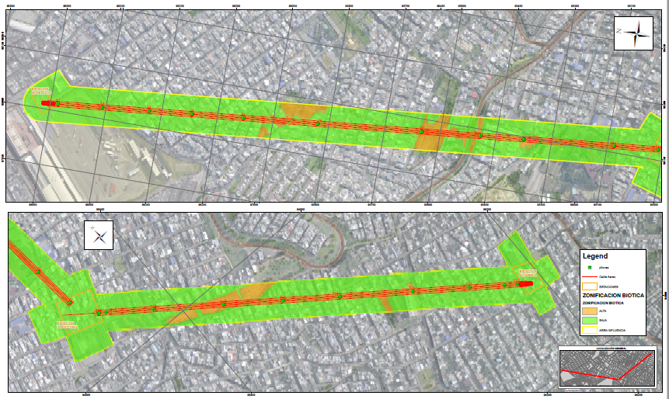
Fuente: Consorcio CS, 2021.

Tabla 5-9. Áreas zonificación Biótica en el AI
Sensibilidad | Área m² | %
Alta | 304020,15 | 92,63
Media | 0 | 0,0
Baja | 24184,25 | 7,37
Total | 328204,40 | 100
Fuente: Consorcio CS, 2021.

  - Zonificación Ambiental

Resultado Zonificación Ambiental

De acuerdo con la superposición de mapas, la zonificación ambiental final, resulta de la superposición de los mapas de zonificación temática abiótica y biótica. La proporción de área obtenida para cada categoría de zonificación Ambiental se presenta en la ¡Error! No se encuentra el origen de la referencia.para el AI.

Para el área de influencia directa la mayor proporción de área del proyecto se ha establecido con una sensibilidad Alta, con 271646,61 m² (82,45%), seguida de una sensibilidad Media con un área de 49642,27 m² (15,07%) y la de menor representación con un área de 8172,98 m² (2,48%) correspondiendo a sensibilidad Baja.

Tabla 5-10. Áreas definidas en la Zonificación Ambiental para el AI
Sensibilidad | Área (ha) | %
Alta | 271646,61 | 82,45
Media | 49642,27 | 15,07
Baja | 8172,98 | 2,48
Total | 329461,87 | 100
Fuente: Consorcio CS, 2021.

  - ZONIFICACION DE MANEJO

Metodología

La zonificación propuesta para el manejo ambiental del proyecto, comprende la valoración de los niveles de sensibilidad, con base en la zonificación establecida en el presente documento, en función de la sensibilidad otorgada; de este modo, se definen los niveles de intervención, como se presenta en la siguiente tabla.

Niveles de sensibilidad definidos para la zonificación ambiental y su equivalencia en términos de niveles de intervención.

Tabla 5-11. Zonificación de Manejo
NIVELES DE INTERVENCIÓN
Sensibilidad alta |  | Intervención con restricciones definidas en el POT y otras normas legales
Sensibilidad media |  | Intervención con restricciones de índole técnico y/o administrativo
Sensibilidad baja |  | Intervención sin restricción
Potencialidad |  | Intervención sin restricción
Fuente: Consorcio CS, 2021.

Los niveles de intervención del área de influencia se definen así:

Intervención con restricciones definidas en el POT y otras normas legales

Las áreas objeto de intervención con restricciones definidas en el POT y otras normas legales, corresponderán a aquellas donde se admite algún tipo de intervención asociada al desarrollo del proyecto, garantizando el cumplimiento de los límites que impone la ley en términos del ordenamiento del territorio, la gestión del riesgo y la calidad ambiental; así como, cualquier otro aspecto regulado legalmente, y que tenga relación con el uso del espacio urbano, el aprovechamiento de los recursos naturales, o desarrollo de actividades en el territorio.

Intervención con restricciones de índole técnico y/o administrativo

Estas áreas comprenden toda la extensión definida con una sensibilidad media, lo que implica que sean áreas susceptibles de intervención, con algún nivel de restricción impuesta por el rigor técnico o, por procedimientos administrativos. Dentro de las áreas de con restricción se encuentran los parques urbanos de las categorías vecinal de bolsillo, separadores viales, andenes, predios privados y otros similares.

Intervención sin restricciones

Involucra las áreas definidas con una sensibilidad baja y potencial; es decir, áreas en las cuales, no presenta algún tipo de restricción, y que, no se incluyen dentro del límite de intervención del proyecto.

Resultados

Tabla 5-12. Resultados Zonificación de Manejo
Niveles de intervención | Área (ha) | %
Intervención con Restricciones Altas | 271646,61 | 82,45
Intervención con Restricciones | 49642,27 | 15,07
Intervención sin Restricciones | 8172,98 | 2,48
Total | 329461,87 | 100
Fuente: Consorcio CS, 2021.

Ilustración 5-9 Zonificación de Manejo
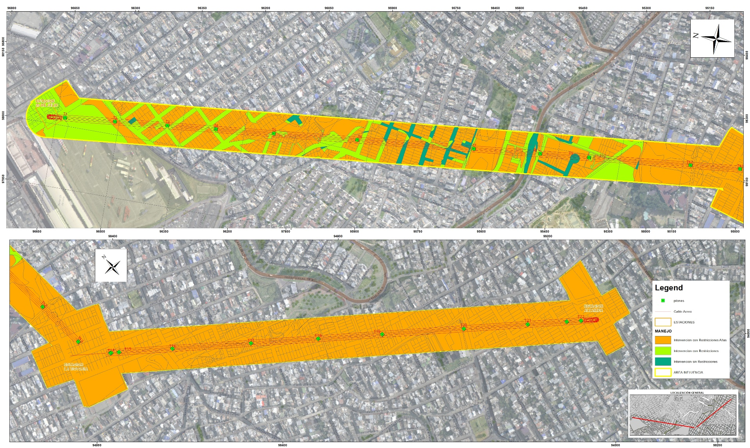Fuente: Consorcio CS, 2021.

